**6.1. ĐỊNH NGHĨA**

Cấu trúc dữ liệu trừu tượng ta quan tâm tới trong mục này là cấu trúc cây. Cây là một cấu trúc dữ liệu gồm một tập hữu hạn các nút, giữa các nút có một quan hệ phân cấp gọi là quan hệ "cha - con". Có một nút đặc biệt gọi là gốc (root).

Có thể định nghĩa cây bằng các đệ quy như sau:

* Mỗi nút là một cây, nút đó cũng là gốc của cây ấy
* Nếu n là một nút và n1, n2, …, nk lần lượt là gốc của các cây T1, T2, …, Tk; các cây này đôi một không có nút chung. Thì nếu cho nút n trở thành cha của các nút n1, n2, …, nk ta sẽ được một cây mới T. Cây này có nút n là gốc còn các cây T1, T2, …, Tk trở thành các cây con (subtree) của gốc.

Để tiện, người ta còn cho phép tồn tại một cây không có nút nào mà ta gọi là cây rỗng (null tree).

Xét cây:

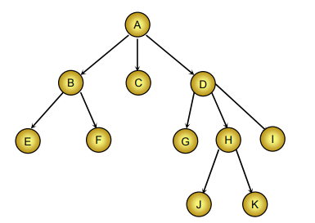

**Cây**

A là cha của B, C, D, còn G, H, I là con của D

Số các con của một nút được gọi là **cấp của nút** đó, ví dụ cấp của A là 3, cấp của B là 2, cấp của C là 0.

Nút có cấp bằng 0 được gọi là **nút lá** (leaf) hay nút tận cùng. Ví dụ như ở trên, các nút E, F, C, G, J, K và I là các nút là. Những nút không phải là lá được gọi là **nút nhánh** (branch)

Cấp cao nhất của một nút trên cây gọi là **cấp của cây** đó, cây ở hình trên là cây cấp 3.

Gốc của cây người ta gán cho số mức là 1, nếu nút cha có mức là i thì nút con sẽ có mức là i + 1. Mức của cây trong hình trên được chỉ ra trong hình dưới đây:

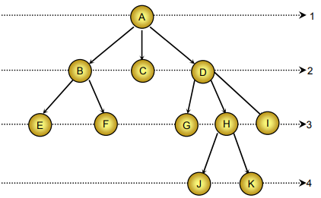

**Mức của các nút trên cây**

**Chiều cao** (height) hay **chiều sâu** (depth) của một cây là số mức lớn nhất của nút có trên cây đó. Cây ở trên có chiều cao là 4

Một tập hợp các cây phân biệt được gọi là **rừng** (forest), một cây cũng là một rừng. Nếu bỏ nút gốc trên cây thì sẽ tạo thành một rừng các cây con.

Ví dụ:

* Mục lục của một cuốn sách với phần, chương, bài, mục v.v… có cấu trúc của cây
* Cấu trúc thư mục trên đĩa cũng có cấu trúc cây, thư mục gốc có thể coi là gốc của cây
* đó với các cây con là các thư mục con và tệp nằm trên thư mục gốc.
* Gia phả của một họ tộc cũng có cấu trúc cây.
* Một biểu thức số học gồm các phép toán cộng, trừ, nhân, chia cũng có thể lưu trữ trong một cây mà các toán hạng được lưu trữ ở các nút lá, các toán tử được lưu trữ ở các nút nhánh, mỗi nhánh là một biểu thức con.

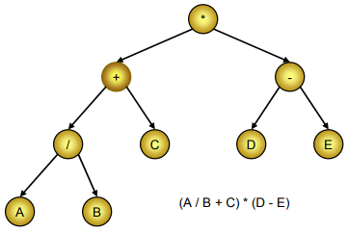

**Cây biểu diễn biểu thức**